Жайылымдарды геоботаникалық зерттеп-қарау негізінде Жаңақорған ауданы бойынша жайылым айналымдарының схемасын бекіту туралы
Күшін жойған
Қызылорда облысы Жаңақорған ауданы әкімдігінің 2017 жылғы 16 қарашадағы № 372 қаулысы. Қызылорда облысының Әділет департаментінде 2017 жылғы 28 қарашада № 6048 болып тіркелді. Күші жойылды - Қызылорда облысы Жаңақорған ауданы әкімдігінің 2023 жылғы 22 қыркүйектегі № 308 қаулысымен
Ескерту. Күші жойылды - Қызылорда облысы Жаңақорған ауданы әкімдігінің 22.09.2023 № 308 қаулысымен (алғашқы ресми жарияланған күнінен кейін күнтізбелік он күн өткен соң қолданысқа енгізіледі).
"Қазақстан Республикасының Жер кодексі" Қазақстан Республикасының 2003 жылғы 20 маусымдағы Кодексіне, "Қазақстан Республикасындағы жергілікті мемлекеттік басқару және өзін-өзі басқару туралы" Қазақстан Республикасының 2001 жылғы 23 қаңтардағы Заңына және "Жайылымдар туралы" Қазақстан Республикасының 2017 жылғы 20 ақпандағы Заңына сәйкес Жаңақорған ауданының әкімдігі ҚАУЛЫ ЕТЕДІ:
1. Қосымшаға сәйкес жайылымдарды геоботаникалық зерттеп-қарау негізінде Жаңақорған ауданы бойынша жайылым айналымдарының схемасы бекітілсін.
2. Жаңақорған ауданының ауыл шаруашылығы бөлімі" коммуналдық мемлекеттік мекемесі осы қаулыдан туындайтын шараларды қабылдасын.
Ескерту. 2-тармақ жаңа редакцияда - Қызылорда облысы Жаңақорған ауданы әкімдігінің 02.12.2021 № 525 қаулысымен (алғашқы ресми жарияланған күннен кейін күнтізбелік он күн өткен соң қолданысқа енгізіледі).
3. Осы қаулының орындалуын бақылау Жаңақорған ауданы әкімінің жетекшілік ететін орынбасарына жүктелсін.
4. Осы қаулы алғашқы ресми жарияланған күнiнен кейiн күнтiзбелiк он күн өткен соң қолданысқа енгiзiледi.
Жаңақорған ауданының әкімі | Ғ. Әміреев
Жаңақорған ауданы әкімдігінің
2017 жылғы 16 қарашадағы
№ 372 қаулысына қосымша
Жайылымдарды геоботаникалық зерттеп-қарау негізінде Жаңақорған ауданы бойынша жайылым айналымдарының схемасы
Ескерту. Қосымшаға өзгеріс енгізілді - Қызылорда облысы Жаңақорған ауданы әкімдігінің 02.12.2021 № 525 қаулысымен (алғашқы ресми жарияланған күннен кейін күнтізбелік он күн өткен соң қолданысқа енгізіледі).

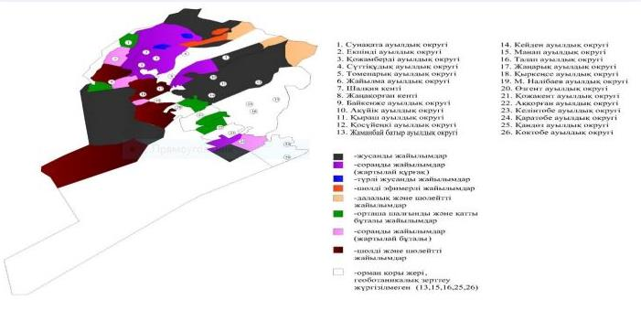

© 2012. Қазақстан Республикасы Әділет министрлігінің «Қазақстан Республикасының Заңнама және құқықтық ақпарат институты» ШЖҚ РМК

